***Читаем дома***

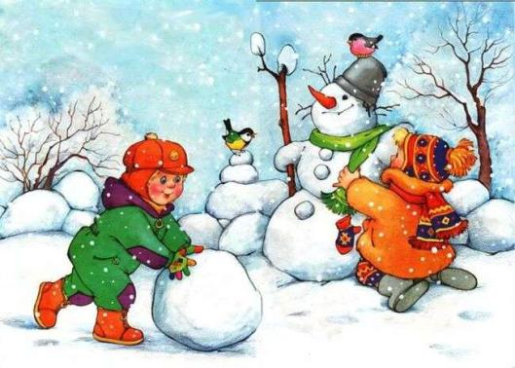

***Снег***

Снег, снег кружится,  
Белая вся улица!  
Собрались мы в кружок,  
Завертелись, как снежок.

*(А. Барто)*

***Снежок***

Снежок порхает, кружится,  
На улице бело.  
И превратились лужицы  
В прозрачное стекло.

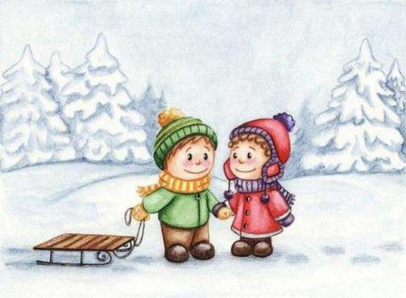Где летом пели зяблики,  
Сегодня – посмотри! –  
Как розовые яблоки,  
На ветках снегири.

Снежок изрезан лыжами,  
Как мел, скрипуч и сух.  
И ловит кошка рыжая  
Веселых белых мух.

*(З. Александрова)*

**Перечень литературы:**

* «На санках», «Снежный кролик» О. Высотская
* «Снег идёт» М. Познанская
* «Где мой пальчик?» Н. Саконская
* К.В. Лукашевич «Зима»
* Р. А. Кудашева «Зимняя песенка»
* Т. Л. Коваль «Зимняя сказка»

***Читаем дома***

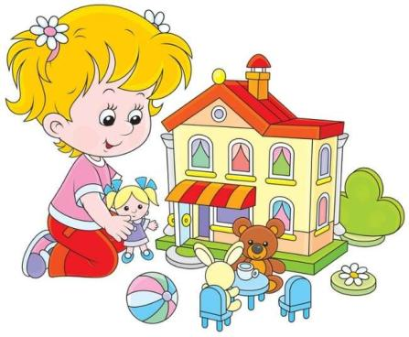 ***Кукла***

У куклы синие глаза,

У куклы желтая коса

И розовое платье.

Для куклы Катя фартук шьет,

А Надя варит ей компот.

*(Я. Аким)*

***Помоги Андрюшке***

Расставил Андрюшка

В два ряда игрушки.

Рядом с мартышкой – Плюшевый мишка.

Вместе с лисой – Зайка косой.

Следом за ними – Еж и лягушка.

Сколько игрушек Расставил Андрюшка?

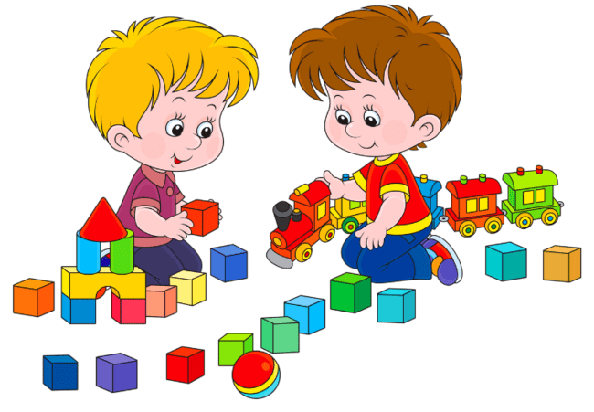*(В. Волина)*

***Неваляшка***

Неваляшку на подушку

Я никак не уложу.

Непослушная игрушка – Это точно я скажу.

*(Б. Лемма)***Перечень литературы:**

* «Игрушки», «Погремушка» А. Барто
* «Мой мишка» З. Александрова
* «Больная кукла» В. Берестов
* «Погремушки» Н. Френкель
* «Кукла-синеглазка» Т. Днепровская
* «Юла» Т. Коваль
* Рассказы Л. Н. Толстого «Был у Пети и Миши конь», «Была у Насти кукла»

***Читаем дома***

***Много мебели в квартире***

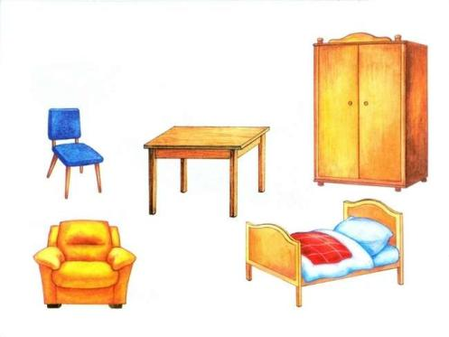Раз, два, три, четыре,

Много мебели в квартире.

В шкаф повесим мы рубашку,

А в буфет поставим чашку.

Чтобы ножки отдохнули,

Посидим чуть-чуть на стуле.

А когда мы крепко спали,

На кровати мы лежали.

А потом мы с котом

Посидели за столом,

Чай с вареньем дружно пили.

Много мебели в квартире.

*(Н. Нищева)*

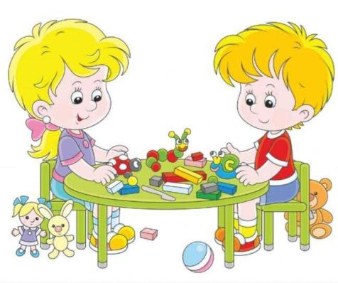 ***Мебель***  
Вот стол – мы за ним едим.  
Вот стулья мы на них сидим.  
Диван для отдыха, а кресло  
Для моего дедули место.

***Кровать***Вот кровать на ней лежат  
Отдыхают, ночью спят.   
Утром мы застелем гладко,  
Чтобы было все в порядке.  
И пойдем во двор гулять  
Веселиться и играть.

*(Л. Хитько)*

**Перечень литературы:**

* Л. Н. Толстой «Три медведя»
* И. Ревю «Новоселье»

***Читаем дома***

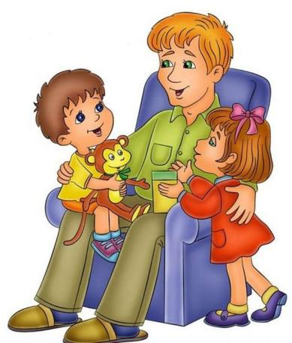 ***Папа***

У меня есть папа!  
Спросите, какой он?  
Самый СИЛЬНЫЙ папа,  
Самый ХРАБРЫЙ воин!  
Добрый. Умный самый.  
Как не похвалиться.  
Папа ой только с мамой  
Можно поделиться.  
У меня есть папа!  
Всё равно, какой он!  
Лучший в мире папа,  
Потому что МОЙ ОН!

*(Т. Бокова)*

***Мой дедуля дорогой***

Мой дедуля дорогой,

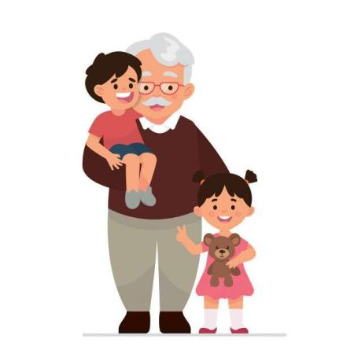Мы гордимся все тобой!

И скажу я по секрету:

Лучше нет на свете деда!

Буду я всегда стараться

На тебя во всём равняться!

*(А. Чурбанова)*

Мы с дедушкой часто гуляем вдвоём,

Играем в машинки, и чай вместе пьём.

Он может гудеть, как большой паровоз,

И знает ответ на любой мой вопрос.

Люблю я дедулю — скажу Вам друзья,

И знаю, что дедушка любит меня.

*(М. Морозова)*

**Перечень литературы:**

* «Мой папа - военный» Г. Лагздынь
* «На папе» А. Усачёв
* «Очень папочку люблю» Т. Гусарова
* «Поезд» Я. Тайц
* «Стихи о папе», источник: сайт mamamozhetvse.ru

***Читаем дома***

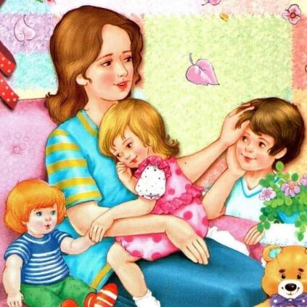 ***Моя мама***

Много мам на белом свете.

Всей душой их любят дети.

Только мама есть одна,

Всех дороже мне она.

Кто она? Отвечу я:

Это мамочка моя.

*(В. Руссу)* ***Мама***

Мама! Так тебя люблю

Что не знаю прямо!

Я большому кораблю

Дам названье «Мама».

*(Я. Аким)*

***Бабушка***Бабушки нашей

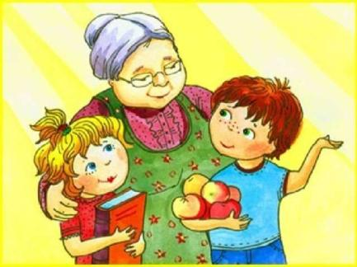Нет в мире родней,

Часто читаем

И вяжем мы с ней.

Вместе играем,

Готовим обед.

Будем друзьями

С бабулей сто лет!

*(Л. Попова)***Перечень литературы:**

* «Простое слово» И. Мазнин
* «Любимая мамочка» Е. Стеквашова
* «Мама» Р. Сеф
* «Всё она» И. Косяков
* «Тише, тише, не шумите» М. Дружинина
* «Бабушка» Л. Попова
* «Мама» Д. Габе

«Стихи про маму, бабушку для детей», источник: сайт <https://multi-mama.ru/stihi-pro-babushku/>

***Читаем дома***

В матрешке — матрешка.  
В матрешке — матрешка.  
А самая маленькая,

Как крошка.

Люблю я с матрёшками

Часто играть,

Сперва разбирать их,

Потом собирать.

Собрать их недолго:

Минутка, вторая –

И вырастет сразу матрёшка большая.

*(В. Орлов)*

Кукла славная — матрешка,   
Где-же ручки,    
Где-же ножки?   
Ах, какие щечки,   
Красные, румяные,   
На фартучке цветочки   
И на сарафане.   
Вот матрешка — мама,   
Вот матрешки — дочки,   
Ротик — будто ягодки,   
Глазки — будто точки!   
Мама песенку поет,   
Дочки водят хоровод.   
*(А. Кулешова)*

**Перечень литературы:**

* «Мы матрёшки…» Л. Олифирова
* «На полке куколка стоит…» Н. Радченко
* «Эти русские матрёшки…» Джулия Рум
* «Подарили Маше…» Л. Громова
* «Стихи про русскую матрёшку», источник: сайт nsportal.ru

***Читаем дома***

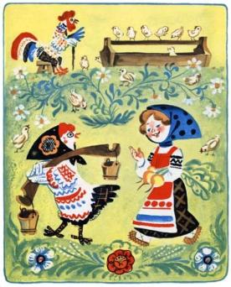 ***Потешка:***

- Курочка-рябушечка,

Куда ты пошла?

- На речку.

- Курочка-рябушечка,

Зачем ты пошла?

- За водичкой.

- Курочка-рябушечка,

Зачем тебе водичка?

- Цыпляток поить.

- Курочка-рябушечка,

Как цыплятки просят пить?

- Пи-пи-пи-пи-пи-пи!

***«Курочка»***

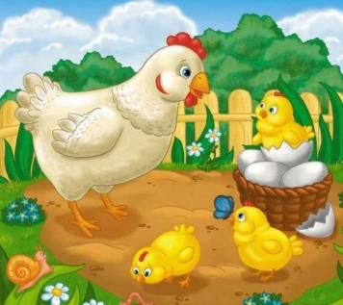Вышла курочка гулять,

Свежей травки пощипать,

А за ней ребятки,

Жёлтые цыплятки.

Ко-ко-ко да ко-ко-ко,

Не ходите далеко.

*(Т. Волгина)*

***«Петушок»***

Голосистый петушок,

Красно – алый гребешок.

По утру чуть свет встаёт,

Громко песенку поёт.

У него так много дел,

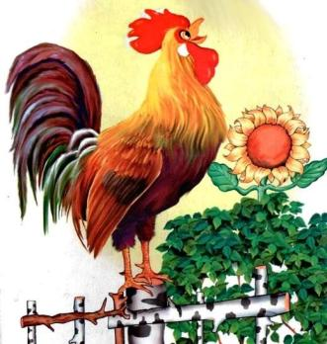Рано встал и всё успел!

*(Л. Луканова)*

**Перечень литературы:**

* «Курочка» Е. Чарушин
* Р.н.сказка «Курочка Ряба»
* «Курица с цыплятами» В. Берестов
* «Цыплёнок» К. Чуковский
* «Цыплёнок и утёнок» В. Сутеев
* «Бедовая курица» Л. Воронкова
* «Кто как поёт» Д. Габе
* «Петух» В. Стоянов
* «Петух» Г. Бойко

***Читаем дома***

***Потешка «Огуречик, огуречик»***

Огуречик, огуречик,

Не ходи на тот конечик -

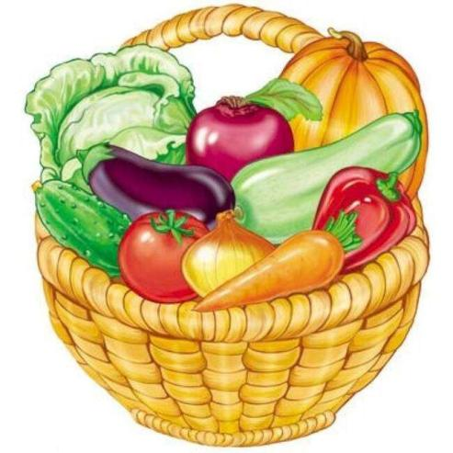Там мышка живёт,

Тебе хвостик отгрызёт!

***Огурцы***

Огурцы растут на грядках.   
Поливайте их, ребятки, —  
Будет добрый урожай —  
Собирать лишь успевай.

Затаились под кустом…  
Всё равно мы их найдём!

*(Н. Меркушова*)

***Огород***

В огороде много гряд,  
Есть и репа, и салат.   
Тут и свекла, и горох,  
А картофель разве плох?  
Наш зеленый огород  
Нас прокормит целый год.

(*А. Прокофьев)*

*\*\*\**

У морковки красный носик,

Сочный, вкусный, сладкий плод.

А зелёный пышный хвостик

Украшает огород.

*(Н. Довженко)*

**Перечень литературы:**

* Р.н.сказка «Репка»
* «Овощи» В. Волина
* «Подборка сказок, рассказов об овощах для детей», источник: сайт znanio.ru
* «Стихи про овощи в картинках», источник: сайт nsportal.ru

***Читаем дома***

***Потешка «Огуречик, огуречик»***

Огуречик, огуречик,

Не ходи на тот конечик -

Там мышка живёт,

Тебе хвостик отгрызёт!

***Огурцы***

Огурцы растут на грядках.   
Поливайте их, ребятки, —  
Будет добрый урожай —  
Собирать лишь успевай.

Затаились под кустом…  
Всё равно мы их найдём!

*(Н. Меркушова*)

***Огород***

В огороде много гряд,  
Есть и репа, и салат.   
Тут и свекла, и горох,  
А картофель разве плох?  
Наш зеленый огород  
Нас прокормит целый год.

(*А. Прокофьев)*

*\*\*\**

У морковки красный носик,

Сочный, вкусный, сладкий плод.

А зелёный пышный хвостик

Украшает огород.

*(Н. Довженко)*

**Перечень литературы:**

* Р.н.сказка «Репка»
* «Овощи» В. Волина
* «Подборка сказок, рассказов об овощах для детей», источник: сайт znanio.ru
* «Стихи про овощи в картинках», источник: сайт nsportal.ru

***Читаем дома***

Трудно птицам зимовать,

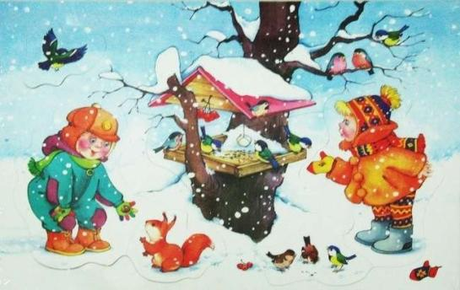Надо птицам помогать!

Распилить я попросил

Досочку еловую,

Вместе с папой смастерил

Птичкину столовую.

*(А. Чепуров)*

***Синица***

Скачет шустрая синица,

Ей на месте не сидится.

Прыг-скок, «прыг-скок,

Завертелась как волчок.

***Снегирь***

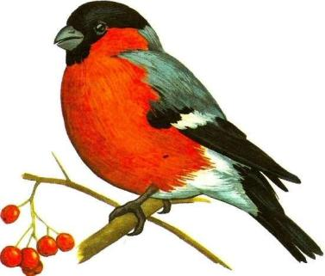Побелело за окошком:

Всё в снегу. Какая ширь!

Как румяная матрёшка –

На крыльце живой снегирь.

Снегиря в окно увидишь:

Здравствуй милый зимний гость!

На крыльцо скорее выйди,

Брось им спелых зёрен горсть.

*(А. Барто)*

**Перечень литературы:**

* «Загадка про синичку» А. Чугунников
* «Снегири» А. Прокофьев
* «Воробей» И. Демьянов
* «Птицы» Г. Ладонщиков
* «Новая столовая» З. Александрова
* «Голуби» И. Токмакова
* «Воробей» В. Стоянов
* «Добрая девочка» К. Лукашевич
* «Стихи о зимующих птицах», источник: сайт detskiystih.ru
* «Рассказы, сказки о зимующих птицах», источник: сайт needlewoman.ru

***Читаем дома***

Загудел паровоз

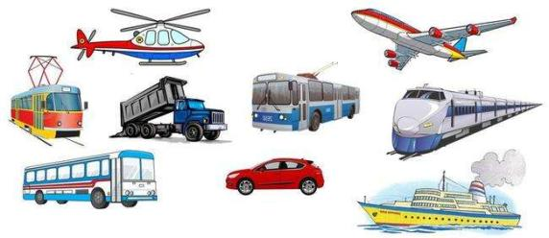И вагончики повёз:

«Чах-чах, чу-чу-чу,

Далеко я укачу!»

*(Т. Волгина)*

***Поезд***

Слышен гром издалека,

Тучек в небе нет пока.

Это разгоняя пух,

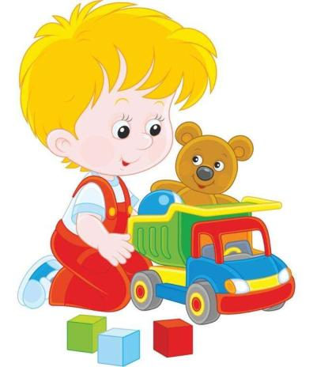Поезд мчится: чух- чух -чух!

*(Е. Горбовская)*

***Самосвал***

Можно нагрузить немало

В мощный кузов самосвала.

Отвезёт он всё что нужно

Быстро, весело и дружно!   
 ***Пожарная машина***

Спешит машина красная,

Не выключая фар,

На службу на опасную..

Спешит тушить пожар!

*(М. Погарский)*

**Перечень литературы:**

* «Грузовик», «Самолёт», «Кораблик» А. Барто
* «На машине» Н. Павлова
* «Мчится поезд» Э. Мошковская
* «Шофёр» Б. Заходер
* «Кораблик» В. Сутеев
* «Самолёт», «Автобус», «Поезд» Т. Ваганова
* «100 стихов о транспорте для детей», источник:

сайт multi-mama.ru

* «Шуршат по дороге весёлые шины…», источник: сайт tsvetyzhizni.ru

***Читаем дома***

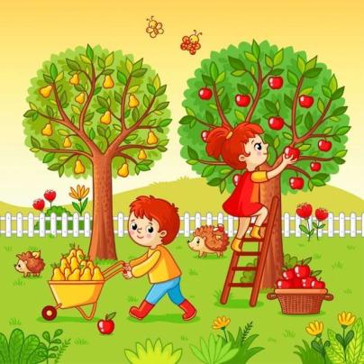Осень добрая пришла,  
Нам подарки принесла:  
Яблоки душистые,  
Персики пушистые,  
Груши золотистые  
Осень принесла.  
*(В. Волина)*

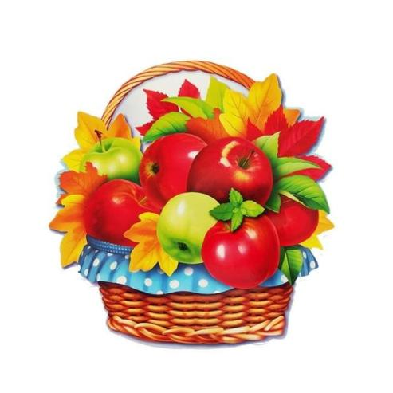 ***Яблоко***Яблоко спелое, красное, сладкое,  
Яблоко хрусткое, с кожицей гладкою.  
Яблоко я пополам разломлю,  
Яблоко с другом своим разделю.  
*(Я. Аким)* ***Компот***Будем мы варить компот,  
Фруктов нужно много. Вот.  
Будем яблоки крошить,  
Грушу будем мы рубить.  
Отожмем лимонный сок,   
Слив положим и песок.  
Варим, варим мы компот,  
Угостим честной народ.  
*(Н. Нищева)*

**Перечень литературы:**

* «Мандарин» А. Стародубова
* «Слива» А. Богдарин
* «Яблоки» В. Волина
* «Мы делили апельсин» Л.Зубкова  
  Источник: <https://multi-mama.ru/stihi-pro-frukty/>

***Читаем дома***

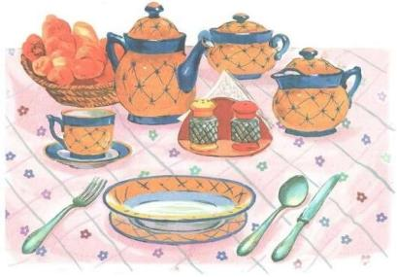

Я с посудой осторожна –  
Ведь разбить посуду можно.   
Я носить, и ставить буду  
Аккуратно всю посуду!

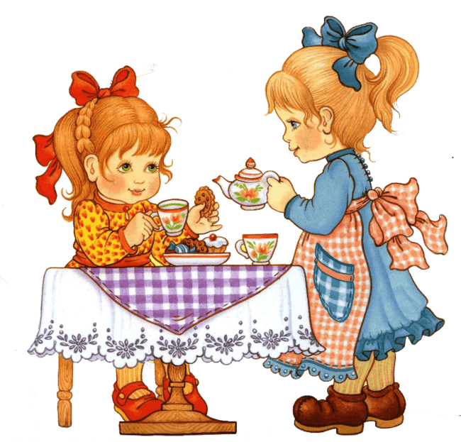(С. Буслова)   
  
Я сейчас готовить буду.  
Соберу на стол посуду.  
Вот, кастрюля, поварёшка,  
сковородка, вилка, ложка.  
Небольшой столовый ножик  
Мне понадобится тоже.  
Вот, с узорами тарелки,  
чашка с блюдцем на салфетке.   
И, конечно, неслучайно  
На плите дымится чайник —  
Кукол чай пить усажу,   
о посуде расскажу.

(Е. Николаева)

**Перечень литературы:**

* Отрывок «Федорино горе» К. Чуковский
* «Машина каша», «Вот большой стеклянный чайник…»

Н. Нищева

* Стихи про посуду, источник: сайт jliza.ru
* К. Чуковский «Федорино горе» (отрывок)

**Читаем дома**

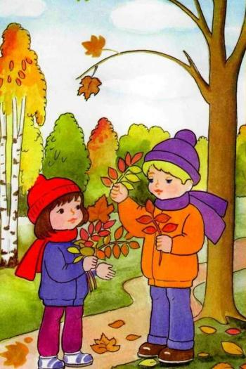

***Осень***

Если на деревьях  
листья пожелтели,  
Если в край далекий  
птицы улетели,  
Если небо хмурое,   
если дождик льется,  
Это время года  
осенью зовется.  
*(М. Ходякова)*

***Падают листья***

Падают, падают листья -  
В нашем саду листопад.  
Желтые, красные листья  
По ветру вьются, летят.

**(М. Ивенсен)**

**Перечень литературы:**

* Потешки: «Дождик, дожди, пуще!», «Дождик, дождик»
* «Грибок» О. Высотская
* «Осень наступила…», «Миновало лето…», «Скучная картина…» А. Плещеев
* «Листопад, листопад…» В. Мирович
* «Подберёзовик» Е.Серова

***Читаем дома***

 ***Платье***

Для любимой куклы Кати

Я из шёлка сшила платье,

А на куклу Любочку

Смастерила юбочку!

Носи, кукла Катя,

Праздничное платье!

Улыбнись же, Любочка!

Вот в подарок – юбочка!

*(Г. Лагздынь)*

***Портниха***

Лена куклу нарядила:

Платье новое ей сшила,

На подол и рукава

Пристегнула кружева.

Куклу хвалят все игрушки:

«До чего ж красив наряд!»

Лену хвалят все подружки:

«Вот портниха!» - говорят.

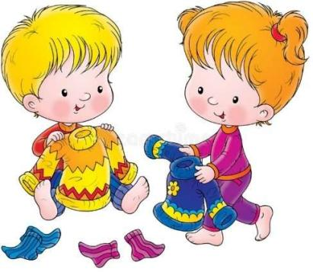(Г. Ладонщиков)

***Бабушкины руки***Это чья рубашка –  
Синие горошинки?  
Бабушка старалась,  
Шила для Алешеньки!  
Это чей сарафан  
Белыми ромашками?  
Бабушка старалась,  
Шила для Наташеньки!  
*(Г. Браиловская)*

**Перечень литературы:**

* «Голышок – малышок» Е. Благинина
* «Мой мишка» З. Александрова
* «Мы на пухлые ручонки…» Е. Стеквашова
* «Стихи про одежду» С. Буслова
* «Детские стихи, потешки, прибаутки на тему «Одежда, обувь», источник: сайт www.pedagoginfo.ru
* «Стихи про одежду, одевание», источник: сайт nsportal.ru

***Читаем дома***

 ***Ботинки***

У моей Алинки

Новые ботинки,

Красные, красивые,

Новые ботинки!

Будет их она носить,

Грязь и лужи обходить!

Очень нравятся Алинке,

Эти новые ботинки!

*(М. Ефимова)*

**Два ботиночка**

**Два ботиночка стоят,**

**Друг на друга не глядят.**

**Рассуждает Надя,**

**- Помирить их надо!**

**(В. Щербакова)**

**Ботинки**

У моей сестры Иринки —  
Непослушные ботинки.  
Вечно мы их с мамой сушим:  
Они бегают по лужам,

Залезают в грязь, и что же –  
Не снимаются в прихожей.  
Мы шнурки им свяжем туго  
И поставим на ночь в угол

*(Т. Агибалова)*

**Перечень литературы:**

* Потешки: «Валенки, валенки», «Дедушка Ежок»
* Польская песенка «Сапожник»
* «Чудо дерево» К. Чуковский
* «Чьи башмачки» Н. Павлова
* «Обновки» П. Воронько
* «Сапожник» Б. Заходер
* «Ботинки» О. Чернорицкая
* «Стихи про обувь для детей», источник: сайт churiki.ru
* «Детские стихи про обувь», источник: сайт det-os.ru

***Читаем дома***

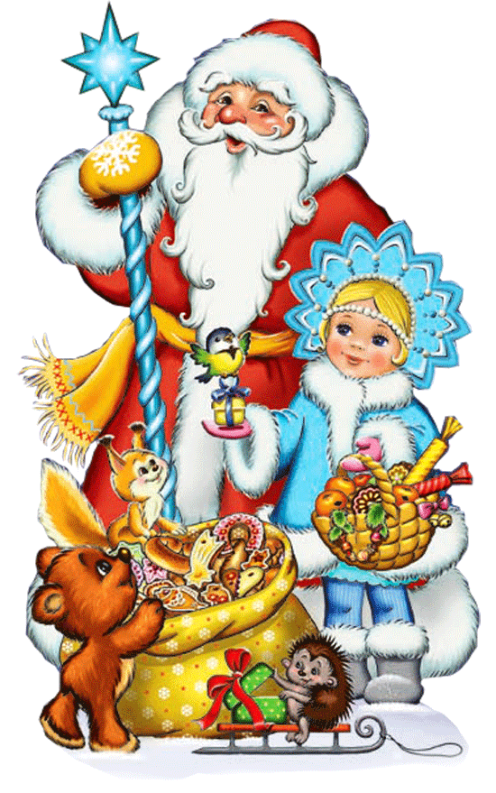 ***Наша ёлка***

Посмотри в дверную щелку —

Ты увидишь нашу елку.

Наша елка высока,

Достает до потолка.

А на ней висят игрушки —

От подставки до макушки.

*(Е. Ильина)*

***Ёлочка***

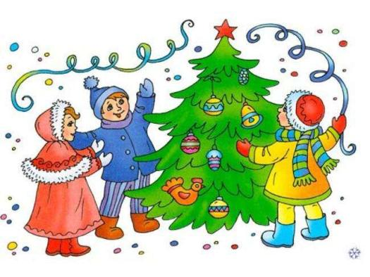Маленькой ёлочке  
Холодно зимой.  
Из лесу ёлочку  
Взяли мы домой.   
Из лесу ёлочку  
Взяли мы домой.   
Сколько на ёлочке  
Шариков цветных,  
Розовых пряников,  
Шишек золотых!   
Розовых пряников,  
Шишек золотых! *(З. Александрова)*

**Перечень литературы:**

* «В лесу родилась ёлочка» Р. Кудашова
* «Едет Дед Мороз» Г. Тукай
* «Ёлочка» М. Клокова
* «Ёлка наряжается» Я. Аким
* «Ёлочка» М. Ивенсен
* «С Новым годом!» Е. Трутнева

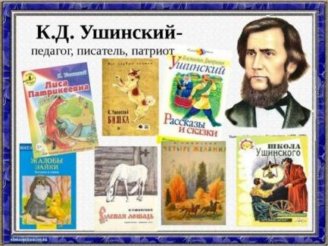***Читаем дома***

***произведения***

***К. Д. Ушинского***

**Перечень литературы:**

* Сказки в обработке

К. Ушинского:

«Курочка Ряба», «Репка», «Колобок», «Козлятки и волк»;

* 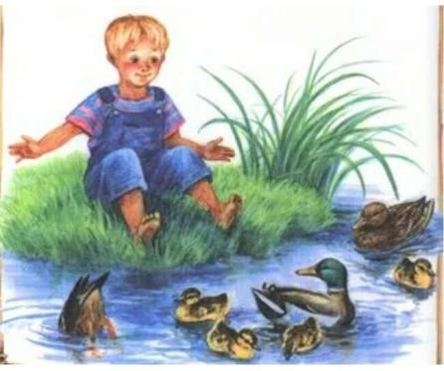Рассказы:
* «Два козлика»
* «Васька»
* «Гуси»
* «Козёл»
* «Уточка»
* 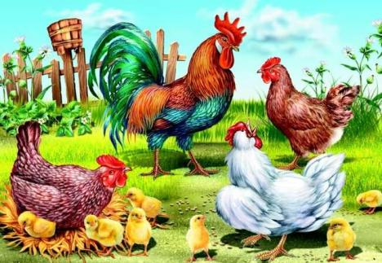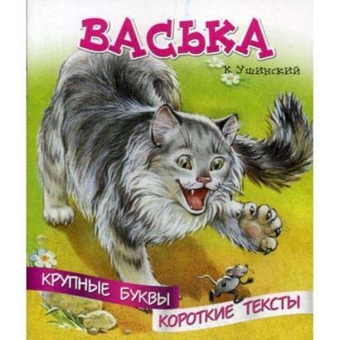«Петушок с семьёй»

***Читаем дома***

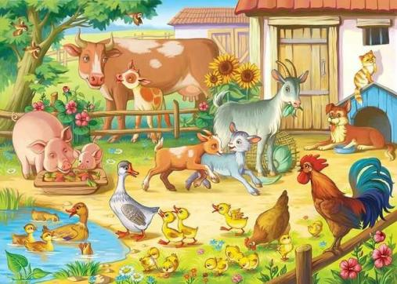 ***Собака***Косточки собака гложет,  
Злых людей кусает тоже –  
Чтобы не забрался вор,  
Сторожит и дом и двор.

***Кошка***Прячет кошка в лапках  
Коготки-царапки,  
Ловит серых мышек  
И поет на крыше.  
  
         ***Свинья***У грязнули-свинки  
На спине щетинка,   
На мордашке пятачок,  
Сзади тонкий хвост-крючок.  
  
***Баран***Шерстка у барашка  
Мягкая, в кудряшках.  
Постригут барашка и  
Свяжут теплые носки.  
*(О. Емельянова)*

**Перечень литературы:**

* Потешки: «Как у нашего кота», «Идёт коза рогатая», «Пошёлкотик на торжок» и т.д.
* «Кто сказал мяу?», «Три котёнка» В. Сутеев
* «Путаница» К. Чуковский
* Р. н. сказки «Зимовье зверей», «Волк и семеро козлят», «Петух да собака»
* «Кошка», «Собака» Е. Чарушин
* «Васька», «Бишка», «Козёл» К. Д. Ушинский
* «Сказка о глупом мышонке» С. Маршак

***Читаем дома***

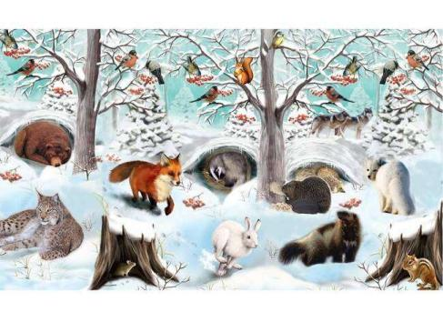 ***Медведь***

Как на горке — снег, снег,  
И под горкой — снег, снег,  
И на ёлке — снег, снег,  
И под ёлкой — снег, снег.

А под снегом спит медведь.  
Тише, тише… Не шуметь

*(И. Токмакова)*

***Зайчик***

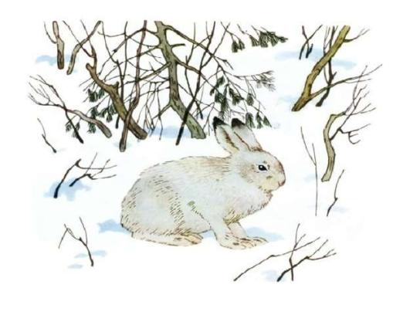Жил-был зайчик,  
Длинные ушки.  
Отморозил зайчик   
Носик на опушке.

Отморозил носик,  
Отморозил хвостик  
И поехал греться  
К ребятишкам в гости.  
Там тепло и славно,   
Волка нет.  
И дают морковку  
На обед.

*(В. Хорол)*

**Перечень литературы:**

* Потешки: «Сидит белка на тележке», «Бежала лесочкам лиса с кузовочком», «Заяц Егорка», «Тень-тень-потетень»
* «Заяц» И. Пивоварова
* Р. н. сказки «Колобок», «Теремок», «Маша и медведь», «Снегурушка», «Ёж и заяц», «Заюшкина избушка»
* «Три медведя» Л. Н. Толстой
* «Волчишко», «Ёж» Е.Чарушин
* «Заяц» В. Стоянов
* Украинская сказка «Рукавичка»

***Читаем дома***

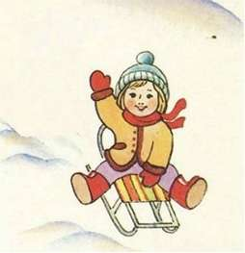

***Шапка***

Горка ледяная,  
Шапка шерстяная.  
Ветру шапку не сорвать,  
Если крепко завязать.  
Быстро с горки едет Маша,  
А помпон на шапке пляшет.   
Пусть летят салазки —  
Но крепки завязки.

***Берет***

Я взяла берет без спроса,  
Бабушки в прихожей нет.  
Мне закрыл лицо до носа  
Синий бабушкин берет.

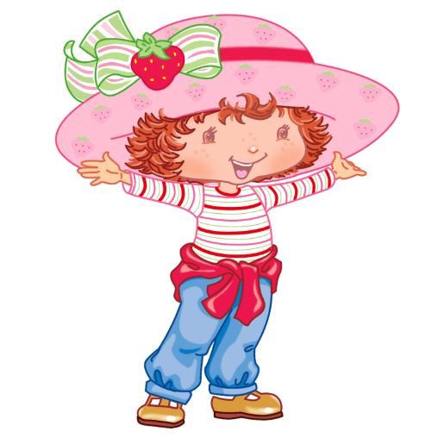

***Шляпа***

В прихожей красивая шляпа,  
Вверху неглубокий залом.  
Её надевает мой папа.  
И, значит, гулять мы пойдём.

*(Мирясова В.И.)*

**Перечень литературы:**

* «Стихи про Шапку для детей», источник: сайт umochki.ru
* «Детские стихи про одежду и головные уборы», источник: сайт tsvetyzhizni.ru
* «Стихи про головные уборы», источник: сайт jliza.ru

***Читаем дома***

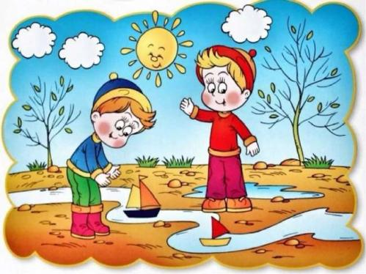 ***Зима прошла***

Воробей с берёзы

На дорогу- -прыг!

Больше нет мороза,

Чик-чирик!

Вот журчит в канавке

Быстрый ручеёк,

И не зябнут лапки –

Скок, скок, скок!

*(М. Клокова)*

По весне набухли почки,

И проклюнулись листочки.

Посмотри на ветки клена:

Сколько носиков зеленых!

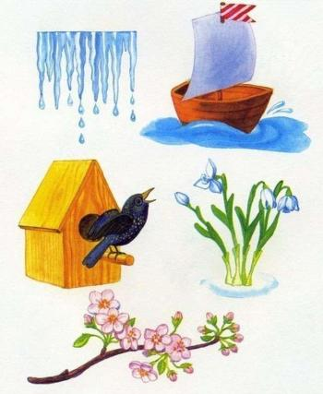 *(Т. Дмитриев)*

Уж верба вся пушистая

Раскинулась кругом;

Опять весна душистая

Повеяла крылом.

*(А. А. Фет)***Перечень литературы:**

* Потешки: «Дедушка Ежок», «Весна, весна красная», Вот уж зимушка проходит»
* «Ласточка» А. Н. Майков
* «Весна» К. Хетагуров
* «Уж тает снег…», «Сельская песенка» А. Н. Плещеев
* «К нам весна шагает» И. Токмакова
* «Капель» З. Александрова
* «О чём поют воробышки…» В. Берестов
* «Раннею весною» А. Прокофьев
* «Веснянка» В. Ладыжец
* «Пришла весна, потекла вода…» Л. Н. Толстой